Памятка родителям «Ребенок в комнате – закрой окно!»
Дети зачастую подвергают себя опасности, движимые самыми лучшими намерениями или просто не осознавая опасности, которая может их ждать за углом. Кроме того, они успевают везде – стоит отвернуться на секунду, и ребенок уже где-то в другом месте. Защита на окне – это совсем немного, сделал и забыл. Однако это поможет избежать трагедии. И говорите об этом с ребенком – даже до того, как он сможет, по вашему мнению, это осознать. Дети все понимают в любом возрасте, что бы мы ни думали по этому поводу.
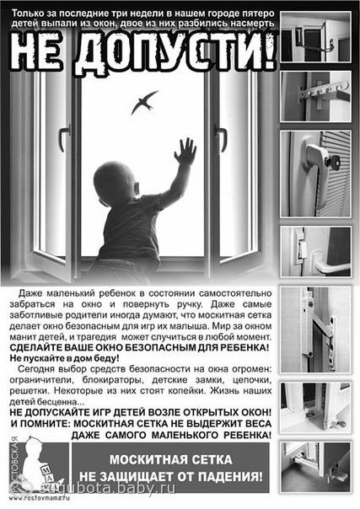
В подавляющем большинстве случаев у детей, поступающих в медицинские учреждения с травмами, полученными при падении с высоты, диагностируются открытые и закрытые черепно-мозговые травмы, переломы костей свода и основания черепа. У детей младше трех лет – а их среди выпавших из окна большинство – наблюдаются переломы костей таза, переломы височной кости со смещениями, что, безусловно, сказывается на дальнейшем физическом и психическом развитии ребенка.
Необходимо проявить лучше чрезмерную бдительность, нежели попустительство трагедии!!! РЕБЕНОК ДОМА - ЗАКРОЙ ОКНО!

